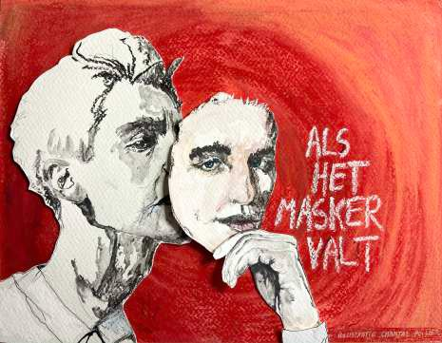

EEN PODCASTREEKS OVER DE GEVOLGEN VAN NARCISME

‘Als het masker valt’ is een reeks van 3 podcasts die zal verschijnen op het platform Zandman van Radio 1 op dinsdag 16 maart 2021, woensdag 17 maart 2021 en donderdag 18 maart 2021 telkens om 22u.

In elke aflevering worden verschillende getuigenissen over narcistisch misbruik afgewisseld met de expertise van psychiatrische en gerechtelijke deskundigen. Op deze manier bieden we een zo diep mogelijke inkijk in deze vaak destructieve relaties en de gevolgen.

UITGEBREIDE INHOUD

Alhoewel narcisme tegenwoordig een populair thema is dat niet meer weg te denken is uit de media, bestaat er ook veel onduidelijkheid over. In deze reeks wordt onderzocht wat narcisme precies is en hoe destructief de gevolgen kunnen zijn voor mensen die in nauw contact staan met een narcist. De getuigen zijn ex partner of familie van.

Aflevering 1: Eva (51 jaar) en Simon (35 jaar) getuigen over het narcistisch misbruik in hun huwelijk. Ze vertellen hoe ze gevangen raakten in een destructief patroon van manipulaties, vernederingen en controlerend gedrag en welke psychologische, sociale en financiële gevolgen dit had voor hen en hun gezin.

Diane Ruthgeerts is psychotherapeut en auteur van het boek ‘Geboeid door narcisme’. Zij licht toe wat een narcistische persoonlijkheidsstoornis is en welke mechanismen en strategieën narcisten uitspelen om controle en macht te behouden. Zij verklaart waarom het zo moeilijk is om los te komen van een narcistische dynamiek en hoe het komt dat slachtoffers door de buitenwereld vaak niet worden geloofd.

Aflevering 2: Christine (44 jaar) getuigt over de manipulaties en wraakacties die ook na haar huwelijk bleven voortduren. Zij is al 11 jaar verwikkeld in een zware juridische strijd met haar ex om de voogdij van hun twee dochters. Hij slaagde erin de hulpverlening en het gerecht zonder bewijsmateriaal te overtuigen dat Christine niet geschikt is om voor haar kinderen te zorgen.
Strafpleiter Jef Vermassen verklaart waarom narcistische ouders vaak tot in de rechtbank hun slag kunnen thuishalen.

Psychotherapeut en auteur Jan Storms begeleidt ouders die verstoting meemaken. Hij legt uit waarom deze vorm van misbruik moeilijk te herkennen is en de hulpverlening vaak in de val trapt.

Aflevering 3: Pascale (55 jaar) getuigt over haar kindertijd. Door haar narcistische vader werd ze voortdurend vernederd en afgestraft. Ze ontwikkelde minderwaardigheidsgevoelens die ze meedroeg tot in haar volwassen leven. Op haar 18de vluchtte ze het huis uit.

Kinderpsychiater Lieve Swinnen vertelt welke invloed een narcistische opvoeding heeft op de ontwikkeling en het zelfbeeld van een kind en welke emotionele sporen dit nalaat in het latere leven.

PRODUCTIE:

Regie, interviews & montage: Sofie Hanegreefs Research: Joke Coolen
Opnames: Dominique ‘t Jolle Mixage & muziek: Dimitri Vossen Eindredactie: Nahid Shaikh

Deze podcast kwam tot stand met de steun van Fonds Pascal Decroos voor bijzondere journalistiek.

TRAILER:

Om kennis te maken via de trailer kunt u op onderstaande link klikken:

https://vimeo.com/521490278

